Уважаемые родители! Внимание! Петарды!
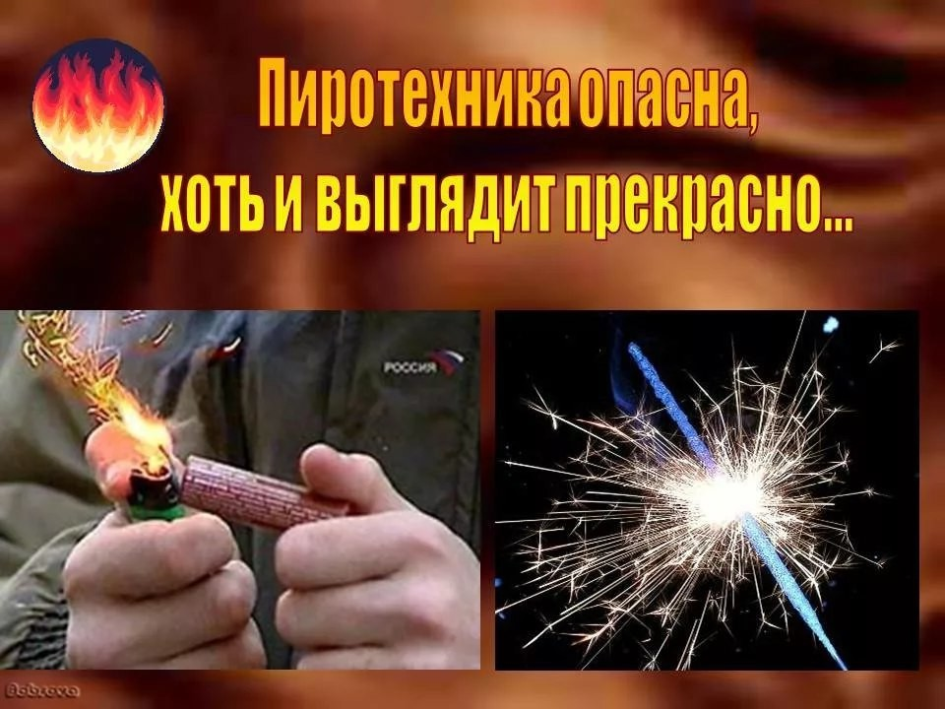
Любое пиротехническое изделие имеет потенциальную опасность возгорания или получения травмы. Поэтому безопасность при их применении в первую очередь зависит от человека.
ПОМНИТЕ! Промышленность НЕ ВЫПУСКАЕТ новогодние атрибуты полностью пожаробезопасными. Новогодние фейерверки – дело хорошее, только вот врачи, подводя каждый год печальные итоги самой веселой ночи в году, фиксируют самые тяжелые травмы из всех пострадавших, именно дети – самые легкомысленные пользователи пиротехники.
Дети и пиротехника – две вещи несовместимые. Ребенок и пиротехника должны находиться как можно дальше друг от друга. И вот почему?
Высокая температура: Фейерверки и им подобные могут гореть при температуре около 1000°С. Чрезвычайно популярные бенгальские огни, почему-то считающиеся безопасными, могут стать причиной термического ожога в лучшем случае II степени даже при мимолетном контакте. Разлетающиеся частицы могут попасть в глаз, а раскаленный стержень, к которому крепится термитная смесь, запросто способен поджечь одежду или новогодние украшения из горючих материалов.
Взрыв: Мощности ракеты, способной взлететь на 200 метров и там «раскрыться» огненным букетом, более чем достаточно, чтобы изуродовать кисть руки. С подобными случаями хирургам приходится сталкиваться каждый год.

Инстинкт исследователя: Не вся пиротехника срабатывает. Ребенок чисто инстинктивно может подойти, чтобы выяснить – почему ракета не улетела в небо. Традиционные действия – потрясти и заглянуть внутрь.

Эффект внезапности: Дети чисто из хулиганских побуждений могут применять пиротехнику как оружие против случайных прохожих. Если не дай бог человеку, которого взрыв застал врасплох, станет плохо с сердцем, за последствия опять же придется отвечать родителям.
Анализ причин новогодних пожаров свидетельствует, что чаще всего они возникают от бенгальских огней и хлопушек с огневым эффектом, свечами и самодельными неисправными электрогирляндами, беззаботной шалостью детей с огнем. Прежде всего помните, что около половины пострадавших от фейерверков не достигли 17 лет, так что оставлять детей один на один с пиротехникой нельзя ни в коем случае. 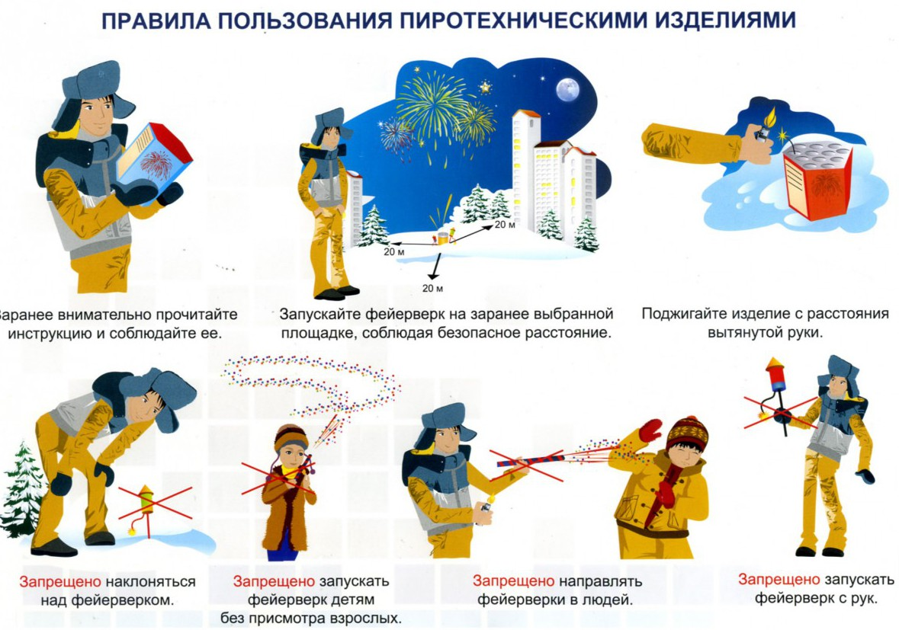
- Приобретайте легальные фейерверки, продающиеся в официальных торговых точках и имеющие все необходимые документы.
- Не покупайте «салюты» с рук и уж тем более не пытайтесь изготовить их самостоятельно.
- В помещении можно применять только ту пиротехнику, которая специальным образом помечена. Чаще всего это небольшие фонтанчики и тонкие бенгальские огни.
- Все летающие изделия должны запускаться только на улице и только на открытом пространстве вдалеке от домов.

Ну а самая главная работа, как всегда – профилактическая. Постарайтесь выбрать время и до новогодней ночи объяснить детям – на каких принципах работает пиротехника, какими поражающими факторами она обладает, объясните, какую опасность она может представлять как для самих «вождей краснокожих», так и для окружающих.
ОГПС Всеволожского района напоминает:
при возникновении любой чрезвычайной ситуации необходимо срочно звонить в службу спасения по телефонам "01" или "40-829",
с мобильных телефонов следует набрать номер "101" или "112".

